

Методический помощник родителям

Государственное учреждение образования

«Миорский районный социально-педагогический центр»

***Реальная и виртуальная жизнь детей и подростков***

**Скрытые угрозы современных гаджетов. Профилактика компьютерной зависимости**

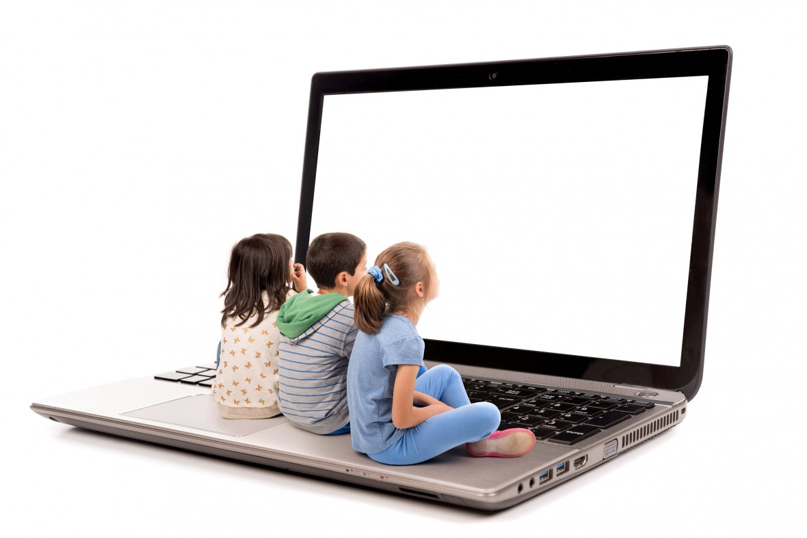

**Миоры 2019**

Введение

Ещё 30 лет назад люди и не думали, что современная техника будет так стремительно развиваться и привнесёт в нашу жизнь столько нового, что мы не успеем отследить и овладеть новинками. Сейчас много «технических чудес», среди которых и компьютер, ноутбук, планшет, мобильная связь и мировая информационная сеть Интернет. Компьютеризация охватила все сферы человеческой деятельности: компьютеры неизбежно преследуют нас дома, на работе, и даже по дороге домой. Мы становимся участниками виртуального мира, попадая туда при помощи планшетов и мобильного телефона.

Возникает вопрос: могут ли данные технологические средства тем или иным образом представлять угрозу для современного подростка? В этой брошюре родители, возможно, найдут ответы на интересующие вопросы.

Почему возникает зависимость от компьютерных технологий

К сожалению, в условиях современной жизни подростки попадают в ловушки различных зависимостей. Одна из них кроется в чрезмерной зависимости подростков от компьютера – Интернета, игр, социальных сетей. Компьютеры есть сегодня в большинстве 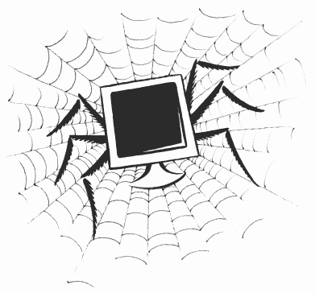семей, и нам уже трудно представить себе, как обходиться без этих жужжащих помощников – учиться, работать, развлекаться. Мгновенная передача данных и поиск нужной информации, поддержка связи с друзьями, интернет-покупки, игры, кино и многое-многое другое – всё это достижения современных технологий, которыми с удовольствием пользуется человечество.

Однако эта ситуация имеет и обратную сторону – чрезмерное увлечение компьютером постепенно подрывает физическое и интеллектуальное здоровье, разрушает нервную систему – и в итоге делает зависимого от компьютера человека не только больным, но и одиноким.

Современные социальные сети, компьютерные игры, возможность приобщиться к любой информации с помощью интернета словно специально созданы для подростков, нервная система которых еще не окрепла окончательно, ведь детям этого возраста изначально присущи стремление к некоторому уходу от реальности, фантазированию, склонности выдавать желаемое за действительное и т.д. Компьютер и Интернет полностью удовлетворяют эти потребности молодого человека, который с их помощью может стать кем угодно в своем виртуальном пространстве.

Кроме того, в подростковом возрасте складываются представления о нравственности, добре и зле, которые под влиянием информационного потока из современной техники могут значительно исказиться.

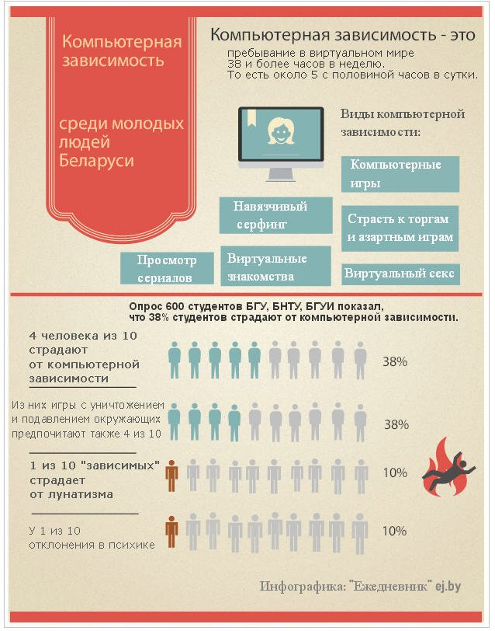Так что же такое компьютерная зависимость и как она возникает?

Термин **"зависимость"** был заимствован из лексикона психиатров для облегчения идентификации проблемы увлечения Интернетом путем ассоциации ее с характерными социальными и психологическими проблемами.

**«Компьютерная зависимость»** - это патологическое пристрастие человека к работе или проведению времени за компьютером. Впервые о компьютерной зависимости заговорили в начале 80-х годов американские ученные. В наше время термин «компьютерная зависимость» все еще не признан многими ученными, занимающимися проблемами психических расстройств, однако сам феномен формирования патологической связи между человеком и компьютером стал очевиден и приобретает все больший размах.

Новый термин – **«кибернетическая лудомания»** официально введен в мировую медицинскую практику. Он относится к людям, которые попали в тяжелую зависимость от компьютерных игр, что сказывается на их образе жизни и зачастую даже на физическом и моральном здоровье.

Каковы причины возникновения компьютерной зависимости у подростков?

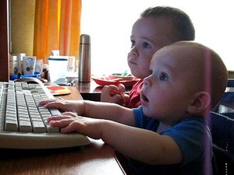По мнению специалистов, привязанность к монитору, клавиатуре наступает у ребенка в младшем возрасте, когда он хочет погрузиться в себя и отыскать приключения в виртуальном мире. Как выглядят будни обычного среднестатистического подростка, родители которого работают и не успевают заниматься детьми? Это дом – школа — дом. *Мы, родители, должны отдавать себе отчет: это мы усаживаем ребенка перед телевизором, покупаем ему компьютерные игры – ведь у нас работа, домашние дела, и часто нам просто некогда играть с ребенком в другие (спортивные, настольные) игры. Такая позиция родителей заглушает в ребенке природный инстинкт искателя, отводя ему более безопасную, на первый взгляд, роль зрителя. Зависимость (любая: алкогольная, эмоциональная, компьютерная) говорит о том, что у человека нарушены контакты с его ближайшим окружением. Задумайтесь: как вы общаетесь с ребенком, есть ли у вас доступ в его внутренний мир?*

Формирование компьютерной зависимости часто связано с особенностями воспитания и отношений в семье: гиперопека или, наоборот, завышенные требования и «комплекс неудачника», нарушенные отношения среди других членов семьи, затруднения в общении и взаимопонимании.

Мир, который создает компьютер, мы называем виртуальной реальностью. Человек, постоянно пользующийся как компьютерными играми, так и Интернетом, постепенно начинает идентифицировать себя с компьютером. Стирается грань между реальностью компьютера и настоящей реальностью, между личностью и электронной машиной, между материальным и духовным. Из-за особенностей нервной системы человека воедино сливаются физическое и нефизическое пространство и время.

Одним из важных факторов формирования компьютерной зависимости являются свойства характера – повышенная обидчивость, ранимость, тревожность, склонность к депрессии, низкая самооценка, плохая стрессоустойчивость, неспособность разрешать конфликты, уход от проблем. Молодые люди, страдающие компьютерной зависимостью, как правило, не умеют строить отношения со сверстниками и противоположным полом, плохо адаптируются в коллективе, что способствует уходу от жизненных трудностей в виртуальный мир компьютера и постепенному формированию компьютерной зависимости. Также для зависимых подростков характерно:

* 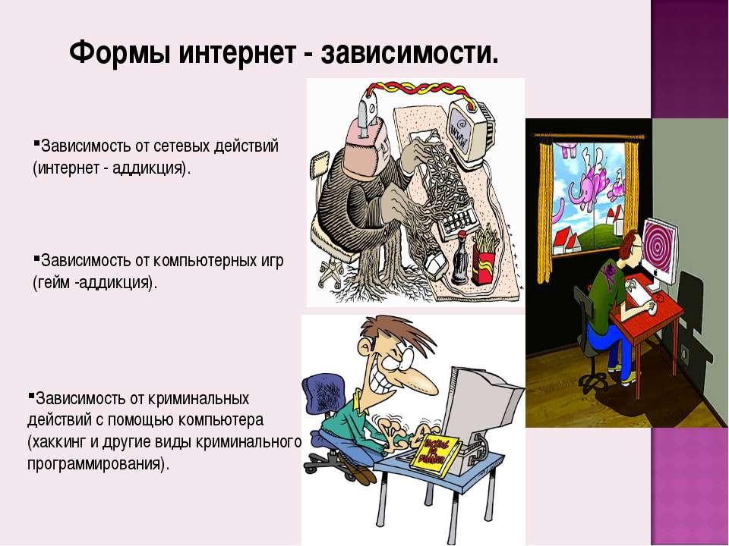Отсутствие навыков самоконтроля (ребенок не умеет себя контролировать, ограничивать, «тормозить», делает, не думая, не может наметить перспективу).
* Ребенок не приучен трудиться.
* Отсутствие самостоятельности.
* Сильный рефлекс подражания.

Компьютерная зависимость иногда может также возникать как следствие других заболеваний. Удивительным является тот факт, что компьютерная зависимость формируется намного быстрее, чем любая другая традиционная зависимость: курение, наркотики, алкоголь, игра на деньги. В среднем требуется не более полугода-года для становления компьютерной зависимости.

Зависимость от «технических чудес»

Существуют разные формы зависимостей: зависимость от алкоголя, никотина, наркотиков, еды, шоппинга и т.п.

В августе 1997 список видов “нехимической” зависимости пополнился: патологическое использование Интернета стало обозначением официально признанного психического расстройства – интернет-зависимости или компьютерной зависимости.

Злоупотребление компьютерными технологиями ведет к социальной изоляции, увеличивающейся депрессии, распаду семьи, неудачам в учебе, финансовому неблагополучию, к потере работы, физическим недомоганиям.

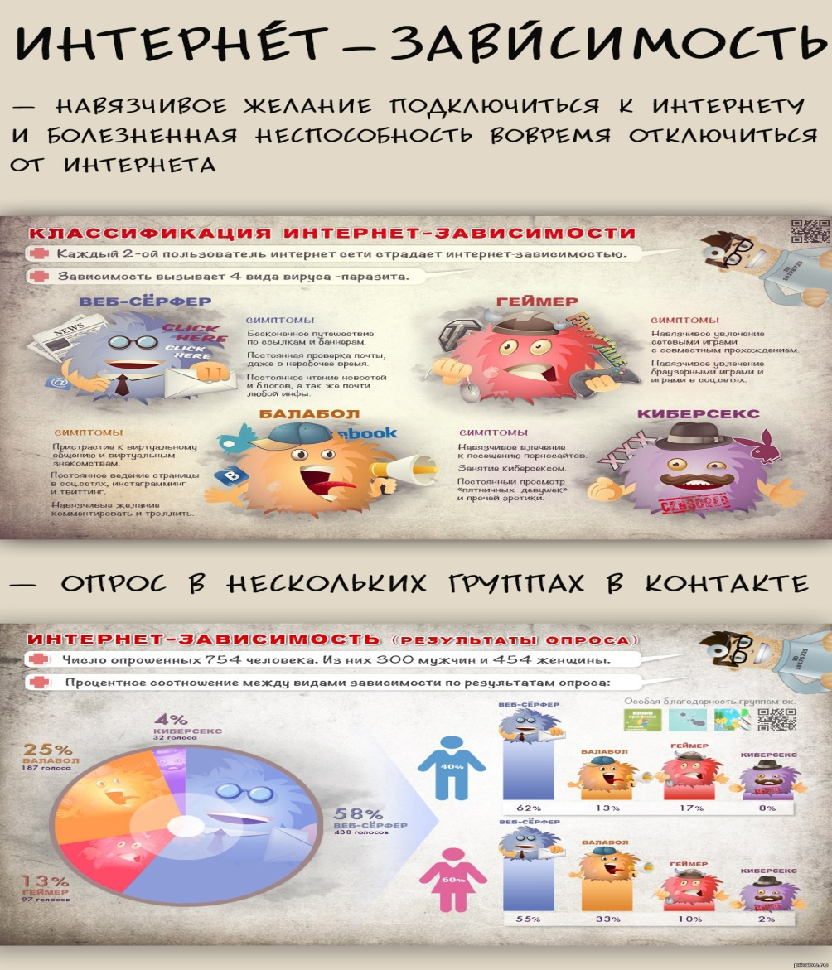Виды компьютерной зависимости

Выделяют пять основных видов компьютерной зависимости:

1. Кибер-зависимость – непреодолимое влечение к посещению сайтов знакомств, желание установить кибер-связь;

2. Пристрастие к социальным сетям – избыточность знакомых и друзей в Сети;

3. Навязчивая потребность в Сети – игра в онлайновые азартные игры, постоянные покупки или участия в аукционах;

4. Сетеголизм – бесконечные путешествия по Сети, поиск информации по базам данных и поисковым сайтам;

5. Кибераддикция – навязчивая игра в компьютерные игры:

1. Ролевые компьютерные игры (максимальный уход от реальности);

2. Не ролевые компьютерные игры (стремление к достижению цели – пройти игру, азарт от достижения цели, набора очков).

Психологические симптомы компьютерной зависимости

• Хорошее самочувствие или эйфория за компьютером;

• Невозможность остановиться;

• Увеличение количества времени, проводимого за компьютером;

• Пренебрежение семьей и друзьями;

• Ощущения пустоты, депрессии, раздражения не за компьютером;

• Ложь членам семьи о своей деятельности;

• Проблемы с учебой.

Физические симптомы компьютерной зависимости

• Синдром туннельного поражения нервных стволов руки, связанный с длительным перенапряжением мышц;

• Сухость в глазах;

• Головные боли;

• Боли в спине;

• Нерегулярное питание, пропуск приемов пищи;

• Пренебрежение личной гигиеной;

• Расстройства сна, изменение режима сна.

Интернет-зависимость в подростковом возрасте, как правило, являет собой один из двух видов: зависимость от социальных сетей или игровую зависимость.

Игровая зависимость у подростков

Наиболее опасными психологи считают ролевые игры. Особенно те, в которых игрок видит игровой мир не со стороны, а как бы глазами своего героя. В таком случае уже после нескольких минут игры у игрока наступает момент полного отождествления себя с игровым героем.

Довольно опасными считаются игры, в которых требуется набрать большое количество очков – они также могут провоцировать развитие игровой зависимости у подростков.

**Подсознательно ребенок выбирает именно те игры, которые в большей мере отражают его подавленные потребности.**

* ***Стратегические***– ребенку не хватает структурированности. В потенциале у него имеются лидерские качества. Позитивный «заменитель» компьютерных стратегий – шахматы, конструирование («стратеги» легче всего избавляются от тяги к компьютеру).
* ***Спортивные***– подавлена деятельность. Если малыш гоняет виртуальную шайбу или мяч (командные игры), у него велика потребность быть частью значимой для него группы сверстников. Необходимо переключать внимание ребенка на реальные спортивные забавы.
* ***«Стрелялки»,*** *ужасы*– непрожитая агрессия. Агрессия – одна из эмоций, необходимых для выживания вида. Такому ребенку нужно больше двигаться, ему необходимы тактильные контакты (объятия, массаж) со своими родителями.

Зависимость подростков от социальных сетей

Опасность социальных сетей кроется в анонимности и возможности скрывать свою личность, примеряя различные роли по своему желанию. Подростки играют роль того, кем бы им хотелось быть, уходя от реальности и проживая в сети чужую, совершенно непохожую на реальность, жизнь. В некоторых случаях это приводит к раздвоению личности и потере чувства реальности.

Стадии развития компьютерной зависимости

**Интернет-зависимость не наступает мгновенно, она проходит несколько стадий.**

***1. Стадия легкой увлеченности.***

После нескольких раз игры в компьютерные игры, подростку начинает нравится компьютерная графика, звук, сам факт имитации реальной жизни или каких-то фантастических сюжетов.

Подросток получает удовольствие, играя в компьютерную игру или проводя время в интернете, это доставляет ему положительные эмоции. Как доказали ученые, человек стремится повторять действия, доставляющие удовольствие. Подросток начинает играть уже целенаправленно. Однако на этой стадии игра в компьютерные игры носит пока еще ситуационный, а не систематический характер. Устойчивая потребность в игре еще не сформирована, игра не является значимой ценностью для человека.

***2. Стадия увлеченности.***

Свидетельством того, что подросток перешёл на вторую стадию служит возникновение потребности в игре или нахождении в интернете. Это потребность формируется, как желание уйти от реальности. Игра или общение в интернете приобретают систематический характер. Если по каким- то причинам подросток не может удовлетворить свою потребность в игре, он может предпринять достаточно активные действия для получения желаемого. Если дома не разрешают играть родители, он может, втайне от них, ходить в интернет-клуб, прогуливать уроки, что бы поиграть дома, пока нет родителей и т.п.

***3. Стадия зависимости.***

На эту стадию зависимости от компьютера переходят лишь 10-14% подростков играющих в компьютерные игры или «зависающих» в интернете.

На этой стадии происходят серьезные изменения в ценностносмысловой сфере личности, происходит изменение самооценки и самосознания.

Эта стадия имеет две формы проявления: *социализированную и индивидуализированную.*

При социализированной форме игровой зависимости, подросток поддерживает социальные контакты, предпочитая общаться с такими же игровыми фанатами. Как правило, преобладает соревновательный характер игр. Так как подросток не отрывается от социума и не полностью уходит в виртуальное пространство, можно сказать, что эта форма зависимости более легкая, нежели индивидуализированная форма.

Индивидуализированная форма зависимости - это крайняя форма зависимости. При ней нарушаются нормальные человеческие особенности мировоззрения, разрушается взаимодействие подростка с окружающим миром. Психика начинает отражать не воздействие объективного мира, а виртуальную реальность. Эти подростки часто подолгу играют в одиночку, по многу часов, а иногда и дней, не «выходят» из интернета. Потребность в игре находится у них на одном уровне с базовыми физиологическими потребностями. Для них компьютерная игра и интернет — это своего рода наркотик. Если в течение какого-то времени они не «принимают дозу», то начинают чувствовать неудовлетворенность, испытывают отрицательные эмоции, впадают в депрессию. Это образ жизни, ведущий к патологии.

***4. Стадия привязанности.***

На этой стадии происходит угасание игровой активности, сдвигом психологического содержания личности в целом в сторону нормы. Подросток «держит дистанцию» с компьютером, но полностью отказаться от психологической привязанности к компьютерным играм или интернету не может. Стадия **привязанность** может длиться всю жизнь, в зависимости от скорости угасания привязанности.

Если формирование компьютерной зависимости остановится на первой или второй стадии, то тяга к игре пройдет быстрее и легче. Но если подросток прошел все три стадии, то преодолеть зависимость становится намного тяжелее. Подросток будет долго находится на стадии привязанности. Можно предположить, что полностью зависимость не пройдет никогда. Она может угасать на время и появляться, при условии каких либо житейских трудностей, как побег от реальности в уже знакомый мир виртуального удовольствия.

Как выявить зависимость от компьютерных технологий у подростков

Чтобы узнать, насколько дети или подростки зависимы от современных компьютерных технологий, не обязательно ходить к врачу или строго отслеживать признаки той или иной зависимости. В современном мире существует множество тестов, позволяющих выявить в домашних условиях, есть ли зависимость или нет:

Тест на детскую Интернет-зависимость

Ответы даются по пятибалльной шкале: 1 – очень редко, 2 – иногда, 3 – часто, 4 – очень часто, 5 – всегда

1. Как часто Ваш ребенок нарушает временные рамки, установленные вами для пользования сетью?

2. Как часто Ваш ребенок запускает свои обязанности по дому для того, чтобы провести больше времени в сети?

3. Как часто Ваш ребенок предпочитает проводить время в сети вместо того, чтобы провести его в кругу семьи?

4. Как часто Ваш ребенок формирует новые отношения с друзьями по сети?

5. Как часто Вы жалуетесь на количество времени, проводимые Вашим ребенком в сети?

6. Как часто учеба Вашего ребенка страдает из-за количества времени, проведенном Вашим ребенком в сети?

7. Как часто Ваш ребенок проверяет электронную почту, прежде чем заняться чем-то другим?

8. Как часто Ваш ребенок предпочитает общение в сети общению с окружающими?

9. Как часто Ваш ребенок сопротивляется или секретничает при вопросе о том, что он делает в Интернете?

10. Как часто Вы заставали своего ребенка пробивающимся в сеть против Вашей воли?

11. Как часто Ваш ребенок проводит время в своей комнате, играя за компьютером?

12. Как часто Ваш ребенок получает странные звонки от его  новых сетевых «друзей»?

13. Как часто Ваш ребенок огрызается, кричит или действует раздраженно, если его побеспокоили по поводу пребывания в сети?

14. Как часто Ваш ребенок выглядит более уставшим и утомленным, чем в то время, когда у Вас не было Интернета?

15. Как часто Ваш ребенок выглядит погруженным в мысли о возвращении в сеть, когда он находится вне сети?

16. Как часто Ваш ребенок ругается и гневается, когда Вы сердитесь по поводу времени, проведенного им в сети?

17. Как часто Ваш ребенок предпочитает своим прежним любимым занятиям, хобби, интересам других нахождение в сети?

18. Как часто Ваш ребенок злится и становится агрессивным, когда Вы накладываете ограничение на время, которое он проводит в сети?

19. Как часто Ваш ребенок предпочитает вместо прогулок с друзьями проводить время в сети?

20. Как часто Вы чувствуете подавленность, упадок настроения, нервничает, когда находится вне сети, а по возвращении в сеть все это исчезает?

При сумме баллов 50-79 родителям необходимо учитывать серьезное влияние Интернета на жизнь вашего ребенка и всей семьи.

При сумме баллов 80 и выше, у ребенка с высокой долей вероятности Интернет-зависимость и ему необходима помощь специалиста.

Тест "Игровая наркомания"

При его помощи Вы сами достаточно легко и точно определите, имеется ли у человека зависимость от компьютерных игр.

Отвечайте внимательно. Если что-нибудь не понятно, тщательно обдумайте ответ. При этом обязательно старайтесь ответить либо "да", либо "нет". Помните, что от правильности Вашего ответа зависит результат тестирования!

За каждый ответ "да" прибавляется балл.

1. Человек испытывает затруднения, раздражается, грустит при необходимости закончить игру.

2. Для игры в компьютерные игры человек жертвует временем, ранее проводимым с семьёй, друзьями.

3. Человек находится в хорошем настроении преимущественно играя в компьютерные игры.

4. Из-за компьютерной игры человек пренебрегает сном.

5. Игра за компьютером служит ведущим средством для снятия стресса.

6. После компьютерной игры у человека возникают головные боли.

7. В обычной жизни человек чувствует пустоту, раздражительность, подавленность, которые исчезают при игре за компьютером.

8. При помощи игры за компьютером человек достигает жизненных целей, "решает проблемы".

9. После компьютерной игры у человека возникают нарушения аппетита, стула.

10. Человек приобретает проблемы в учёбе, на работе из-за компьютерной игры но продолжает в неё играть.

11. Из-за компьютерной игры человек пренебрегает питанием.

12. Человек испытывает потребность проводить за игрой всё больше времени.

13. Из-за компьютерной игры человек пренебрегает личной гигиеной.

14. Во время компьютерной игры человек полностью отрешается от реальной действительности, переносясь целиком в мир игры.

15. После компьютерной игры у человека возникает сухость слизистых глаз.

16. Человек приобретает проблемы в семье, в отношениях с людьми из-за компьютерной игры но продолжает в неё играть.

17. Игра за компьютером служит ведущим средством для достижения комфорта.

**Если в сумме получилось 3 и более баллов, то это говорит о высокой вероятности наличия зависимости от компьютерных игр.**

Родителям следует помнить очень важную вещь: любую зависимость проще предупредить, чем лечить!

Вот несколько рекомендаций родителям по предупреждению компьютерной зависимости:

* Не нужно ограждать ребенка от компьютера вообще, поскольку это неотъемлемая часть будущего, в котором ребенку предстоит жить!
* Придерживайтесь демократического стиля воспитания в семье, который в наибольшей степени способствует воспитанию в ребенке самостоятельности, активности, инициативы и ответственности.
* 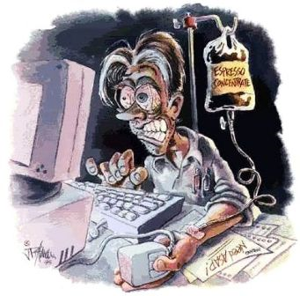Не бойтесь показывать свои чувства ребенку, если Вы расстроены сложившейся «компьютерной» ситуацией. Тогда он увидит в Вас не противника, а близкого человека, который тоже нуждается в заботе.
* Необходимо оговаривать время игры ребенка на компьютере и точно придерживаться этих рамок. Количество времени нужно выбирать, исходя из возрастных особенностей ребенка. Например, до 5 лет не рекомендуется ребенка допускать до компьютера, стоит поощрять его познание мира без посредничества электроники. С 6 лет ребенку можно начинать знакомиться с компьютером (15-20 мин. в день). Для подростка 10-12 лет желательно не более 2 часов в день и не подряд, а по 15-20 минут с перерывами.
* Категорически запрещайте играть в компьютерные игры перед сном.
* Необходимо прививать ребенку интерес к активным играм и физическим упражнениям (чтобы он чувствовал радость от этого), а также приобщать ребенка к домашним делам. Необходимо следить, чтобы игра на компьютере не подменяла реальное общение со сверстниками, друзьями и близкими. Приглашайте чаще друзей ребенка в дом.

Безопасность в Интернете

**Рекомендации для родителей**

Интернет является прекрасным источником для новых знаний, помогает в учебе, занимает досуг. Но в то же время Сеть таит в себе много опасностей. Обязательно нужно поговорить с детьми, 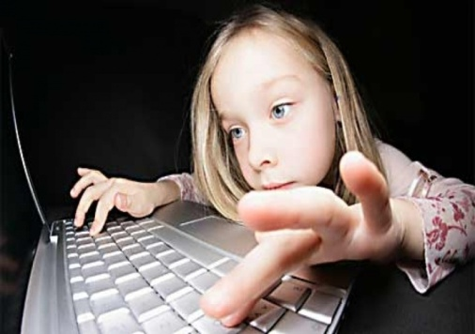объяснить, что могут возникать различные неприятные ситуации и то, как из них лучшим образом выходить. Помните, что безопасность ваших детей в Интернете на 90% зависит от вас. Напомните детям, что каждый компьютер, ноутбук имеет персональный IP- адрес. Поэтому всегда очень легко установить адрес  и данные пользователя.

**Как защитить детей от негативной информации?**

В связи с развитием новых технологий в области виртуального пространства, в том числе с распространением сети Интернет, возникла проблема, связанная с доступом несовершеннолетних к информации сомнительного содержания и противоречащей общепринятой этике. В настоящее время любой человек, в том числе и несовершеннолетний, владеющий знаниями в области компьютерных технологий, может получить доступ к данным, хранящимся в Интернете, или создать свой собственный веб - ресурс. Отсутствие контроля со стороны родителей за использованием детьми сети Интернет - одна из причин доступности негативной информации несовершеннолетним.

**Памятка родителям по безопасному использованию детьми сети Интернет**

Основные правила, которые помогут оградить Ваших детей от информации сомнительного содержания и противоречащей общепринятой этике, позволят избежать детям проблем с законом:

**Правило №1**

**Родители должны знать интересы и цели детей, которые используют сеть Интернет.**

**Правило №2**

**Рекомендуется допускать использование сети Интернет детьми в присутствии взрослых. Доступ к данному информационному ресурсу должен быть эффективным и безопасным.**

**Правило №3**

**Необходимо исключить доступ детей к ресурсам сети Интернет, содержание которых противоречит законодательству Республики Беларусь, может оказать негативное влияние на несовершеннолетних:**

1. Сайты порнографической направленности.

2. Сайты, разжигающие национальную рознь и расовое неприятие: экстремизм, национализм, фашизм.

3. Депрессивные молодежные течения. Ребенок может поверить, что шрамы – лучшее украшение, а суицид – всего лишь способ избавления от проблем.

4. Наркотики. Интернет пестрит новостями о "пользе” употребления марихуаны, рецептами и советами изготовления "зелья”.

5. Сайты знакомств. Виртуальное общение разрушает способность к общению реальному, "убивает” коммуникативные навыки подростка.

6. Секты. Виртуальный собеседник не схватит за руку, но ему вполне по силам "проникнуть в мысли” и повлиять на формирующиеся взгляды подростка.

7. Сайты, содержащие описание или изображение убийств, мертвых тел, насилия

**Правило №4**

**В случае самостоятельного доступа детей к сети Интернет, родители должны контролировать использование информации несовершеннолетними. О характере и объеме информации, полученной детьми в интернет – ресурсах, необходимо узнавать в «Журнале обозревателя» программы "Internet Explorer" . Как ограничить доступ детей к негативной информации в сети Интернет? С целью ограничения доступа детей к «вредным» материалам родители и другие члены семьи могут установить на компьютеры программу   «Родительский контроль», при этом произойдет блокировка информации, связанной с порнографическими сюжетами, жестокостью, нецензурной лексикой и др., оказывающей негативное влияние на детей и подростков.**

**Правило №5**

**Расскажите детям о порнографии в Интернете. Каждый, кто пользуется социальными сетями, должен помнить, что информация о комментариях, отметках «лайк», нажатии кнопки «Поделиться с друзьями» становится достоянием друзей пользователя, а то и друзей его друзей. То есть определённый круг людей сможет увидеть, какая фотография, видеоролик, картинка или текст заинтересовали того или иного пользователя. Более того, многие приложения сети работают таким образом, что комментарии отображаются на личных страницах со ссылкой на ресурс самих комментаторов автоматически. А за всё, что размещено на их личных страницах, пользователи несут полную ответственность. Напомните детям, что размещая к себе какой-либо контент, они фактически его рекламируют, делают доступным широкому кругу пользователей. В случае с порнороликами - рекламируют порнографию, то есть занимаются её распространением. А это - преступление!**

Советы по безопасности для детей разного возраста

**2–3 ГОДА**

Есть одно правило, хотя и жесткое, но очень действенное: до трех лет ребенок с компьютером и планшетом не знаком. Мало того, о существовании компьютерных игр он тоже знать не должен, и мультфильмов, кстати, это тоже касается.

**5–6 ЛЕТ**

Подросшему ребенку, дошкольнику, очень нужна детская компания, и очень здорово, если она будет разновозрастной. Но подойдет и хороший детский сад, где с детьми занимаются, предлагают им побольше действительно интересных дел. В этом случаем на компьютерные игры просто не останется времени – ребенок днем наиграется со сверстниками, дома почитает, пообщается с родителями, порисует и отправится спать. Дошкольникам крайне желательно ложиться спать не позже 20-21 часа: это требование физиологии, ведь усвоение мозгом новой информации происходит именно в ночное время, во сне.

**7– 8 ЛЕТ**

Чем старше ребенок – тем больше он общается со сверстниками. Избежать появления «электронной» жизни уже очень сложно – но зато еще можно ее контролировать. Очень важно, чтобы у детей была и другая сфера жизни, реальная, настоящая, с интересными занятиями, кружками. А вот о том, какие место занимают в его жизни электронные «игрушки», с ребенком нужно договориться, выработав семейные правила использования телефона, компьютера и планшета.

Как считают психологи, для детей этого возраста абсолютно естественно желание выяснить, что они могут себе позволить делать без разрешения родителей. В результате, находясь в Интернет ребенок будет пытаться посетить те или иные сайты, а возможно и чаты, разрешение на посещение которых он не получил бы от родителей.

Поэтому в данном возрасте особенно полезны будут те отчеты, которые вам предоставит Родительский контроль или то, что вы сможете увидеть во временных файлах Интернет (папки c:\Users\User\AppData\Local\Microsoft\Windows\Temporary Internet Files в операционной системе).

В результате, у вашего ребенка не будет ощущения, что вы глядите ему через плечо на экран, однако, вы будете по-прежнему знать, какие сайты посещает ваш ребенок.

Стоит понимать, что дети в данном возрасте обладают сильным чувством семьи, они доверчивы и не сомневаются в авторитетах. Дети этого возраста любят играть в сетевые игры и путешествовать по Интернет. Вполне возможно, что они используют электронную почту и могут заходить на сайты и чаты, не рекомендованные родителями.

По поводу использования электронной почты хотелось бы заметить, что в данном возрасте рекомендуется не разрешать иметь свой собственный электронный почтовый ящик, а пользоваться семейным, чтобы родители могли контролировать переписку.

**Что можно посоветовать в плане безопасности в таком возрасте?**

-    Создайте список домашних правил посещения Интернет при участии детей и требуйте его выполнения.

-    Требуйте от вашего ребенка соблюдения временных норм нахождения за компьютером.

-    Покажите ребенку, что вы наблюдаете за ним не потому что вам это хочется, а потому что вы беспокоитесь о его безопасности и всегда готовы ему помочь.

-   Приучите детей, что они должны посещать только те сайты, которые вы разрешили, т.е. создайте им так называемый «белый» список Интернет с помощью средств  Родительского контроля. Как это сделать, мы поговорим позднее.

-    Компьютер с подключением в Интернет должен находиться в общей комнате под присмотром родителей.

-   Используйте средства блокирования нежелательного контента как дополнение к стандартному Родительскому контролю.

-    Создайте семейный электронный ящик чтобы не позволить детям иметь собственные адреса.

-    Блокируйте доступ к сайтам с бесплатными почтовыми ящиками с помощью соответствующего ПО.

-  Приучите детей советоваться с вами перед опубликованием какой-либо информации средствами электронной почты, чатов, регистрационных форм и профилей.

-    Научите детей не загружать файлы, программы или музыку без вашего согласия.

-   Используйте фильтры электронной почты для блокирования сообщений от конкретных людей или содержащих определенные слова или фразы.

-    Не разрешайте детям использовать службы мгновенного обмена сообщениями.

-    В «белый» список сайтов, разрешенных для посещения, вносите только сайты с хорошей репутацией.

-    Не забывайте беседовать с детьми об их друзьях в Интернет, как если бы речь шла о друзьях в реальной жизни.

-   Не делайте «табу» из вопросов половой жизни, так как в Интернет дети могут легко наткнуться на порнографию или сайты «для взрослых».

-  Приучите вашего ребенка сообщать вам о любых угрозах или тревогах, связанных с Интернет. Оставайтесь спокойными и напомните детям, что они в безопасности, если сами рассказали вам о своих угрозах или тревогах. Похвалите их и посоветуйте подойти еще раз в подобных случаях.

**9 - 12 ЛЕТ**

В данном возрасте дети, как правило, уже наслышаны о том, какая информация существует в Интернет. Совершенно нормально, что они хотят это увидеть, прочесть, услышать. При этом нужно помнить, что доступ к нежелательным материалам можно легко заблокировать при помощи средств Родительского контроля.

Советы по безопасности в этом возрасте

-     Создайте список домашних правил посещения Интернет при участии детей и требуйте его выполнения.

-     Требуйте от вашего ребенка соблюдения временных норм нахождения за компьютером.

-    Покажите ребенку, что вы наблюдаете за ним не потому что вам это хочется, а потому что вы беспокоитесь о его безопасности и всегда готовы ему помочь.

-     Компьютер с подключением в Интернет должен находиться в общей комнате под присмотром родителей.

-     Используйте средства блокирования нежелательного контента как дополнение к стандартному Родительскому контролю.

-     Не забывайте беседовать с детьми об их друзьях в Интернет.

-     Настаивайте, чтобы дети никогда не соглашались на личные встречи с друзьями по Интернет.

-     Позволяйте детям заходить только на сайты из «белого» списка, который создайте вместе с ними.

-   Приучите детей никогда не выдавать личную информацию средствами электронной почты, чатов, систем мгновенного обмена сообщениями, регистрационных форм, личных профилей и при регистрации на конкурсы в Интернет.

-    Приучите детей не загружать программы без вашего разрешения. Объясните им, что они могут случайно загрузить вирусы или другое нежелательное программное обеспечение.

-     Создайте вашему ребенку ограниченную учетную запись для работы на компьютере.

-   Приучите вашего ребенка сообщать вам о любых угрозах или тревогах, связанных с Интернет. Оставайтесь спокойными и напомните детям, что они в безопасности, если сами рассказали вам, если сами рассказали вам о своих угрозах или тревогах. Похвалите их и посоветуйте подойти еще раз в подобных случаях.

-     Расскажите детям о порнографии в Интернет.

-     Настаивайте на том, чтобы дети предоставляли вам доступ к своей электронной почте, чтобы вы убедились, что они не общаются с незнакомцами.

-     Объясните детям, что нельзя использовать сеть для хулиганства, распространения сплетен или угроз.

**13-17 ЛЕТ**

В данном возрасте родителям часто уже весьма сложно контролировать своих детей, так как об Интернет они уже знают значительно больше своих родителей. Тем не менее, особенно важно строго соблюдать правила Интернет-безопасности – соглашение между родителями и детьми. Кроме того, необходимо как можно чаще просматривать отчеты о деятельности детей в Интернет. Следует обратить внимание на необходимость содержания родительских паролей (паролей администраторов) в строгом секрете и обратить внимание на строгость этих паролей.

**Советы по безопасности в этом возрасте**

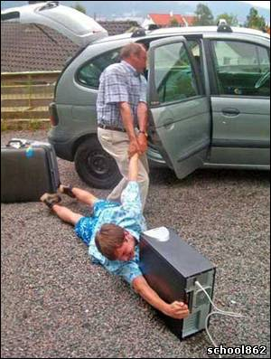В этом возрасте подростки активно используют поисковые машины, пользуются электронной почтой, службами мгновенного обмена сообщениями, скачивают музыку и фильмы. Мальчикам в этом возрасте больше по нраву сметать все ограничения, они жаждут грубого юмора, азартных игр, картинок «для взрослых». Девочки предпочитают общаться в чатах, при этом они гораздо боле чувствительны к сексуальным домогательствам в Интернет.

**Что посоветовать в этом возрасте?**

-  Создайте список домашних правил посещения Интернет при участии подростков и требуйте безусловного его выполнения. Укажите список запрещенных сайтов («черный список»), часы работы в Интернет, руководство по общению в Интернет (в том числе в чатах).

-    Компьютер с подключением к Интернет должен находиться в общей комнате.

-   Не забывайте беседовать с детьми об их друзьях в Интернет, о том, чем они заняты таким образом, будто речь идет о друзьях в реальной жизни. Спрашивайте о людях, с которыми дети общаются посредством служб мгновенного обмена сообщениями, чтобы убедиться, что эти люди им знакомы.

-    Используйте средства блокирования нежелательного контента как дополнение к стандартному Родительскому контролю.

-   Необходимо знать, какими чатами пользуются ваши дети. Поощряйте использование модерируемых чатов и настаивайте, чтобы дети не общались в приватном режиме.

-    Настаивайте на том, чтобы дети никогда не встречались лично с друзьями из Интернет.

-   Приучите детей никогда не выдавать личную информацию средствами электронной почты, чатов, систем мгновенного обмена сообщениями, регистрационных форм, личных профилей и при регистрации на конкурсы в Интернет.

-   Приучите детей не загружать программы без вашего разрешения. Объясните им, что они могут случайно загрузить вирусы или другое нежелательное программное обеспечение.

-  Приучите вашего ребенка сообщать вам о любых угрозах или тревогах, связанных с Интернет. Оставайтесь спокойными и напомните детям, что они в безопасности, если сами рассказали вам , если сами рассказали вам о своих угрозах или тревогах. Похвалите их и посоветуйте подойти еще раз в подобных случаях.

-    Расскажите детям о порнографии в Интернете. Каждый, кто пользуется социальными сетями, должен помнить, что информация о комментариях, отметках «лайк», нажатии кнопки «Поделиться с друзьями» становится достоянием друзей пользователя, а то и друзей его друзей. То есть определённый круг людей сможет увидеть, какая фотография, видеоролик, картинка или текст заинтересовали того или иного пользователя. Более того, многие приложения сети работают таким образом, что комментарии отображаются на личных страницах со ссылкой на ресурс самих комментаторов автоматически. А за всё, что размещено на их личных страницах, пользователи несут полную ответственность. Напомните детям, что размещая к себе какой-либо контент, они фактически его рекламируют, делают доступным широкому кругу пользователей. В случае с порнороликами - рекламируете порнографию, то есть занимаетесь её распространением. А это преступление.

-   Помогите им защититься от спама. Научите подростков не выдавать в Интернет своего реального электронного адреса, не отвечать на нежелательные письма и использовать специальные почтовые фильтры.

-     Приучите себя знакомиться с сайтами, которые посещают подростки.

-   Объясните детям, что ни в коем случае нельзя использовать 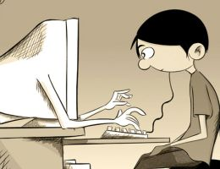Сеть для хулиганства, распространения сплетен или угроз другим людям.

-    Обсудите с подростками проблемы сетевых азартных игр и их возможный риск. Напомните, что дети не могут играть в эти игры согласно закону.

**Как научить ребенка не загружать на компьютер вредоносные программы**

Вредоносные программы (вирусы, черви, «троянские кони», шпионские программы, боты и др.) могут нанести вред компьютеру и хранящимся на нем данным. Они также могут снижать скорость обмена данными и даже использовать Ваш компьютер для распространения вируса, рассылать от Вашего имени спам с адреса электронной почты или профиля какой-либо социальной сети.

**Предупреждение столкновения с вредоносными программами:**

-  Установите на все домашние компьютеры специальные почтовые фильтры и антивирусные системы для предотвращения заражения программного обеспечения и потери данных. Такие приложения наблюдают за трафиком и могут предотвратить как прямые атаки злоумышленников, так и атаки, использующие вредоносные приложения.

-    Используйте только лицензионные программы и данные, полученные из надежных источников. Чаще всего вирусами бывают заражены пиратские копии программ, особенно игр.

-  Объясните ребенку, как важно использовать только проверенные информационные ресурсы и не скачивать нелицензионный контент.

-     Периодически старайтесь полностью проверять свои домашние компьютеры.

-     Делайте резервную копию важных данных.

-   Старайтесь периодически менять пароли (например, от электронной почты) и не используйте слишком простые пароли.

Что делать, если ребенок все же столкнулся с какими-либо рисками?

**Вот на что следует обратить внимание родителям, чтобы вовремя заметить, что ребенок стал жертвой кибербуллинга (домогательств в сети, угроз, оскорблений):**

-    Беспокойное поведение.

Даже самый замкнутый школьник будет переживать из-за происходящего и обязательно выдаст себя своим поведением. Депрессия и нежелание идти в школу – самые явные признаки того, что ребенок подвергается агрессии.

-    Неприязнь к Интернету

Если ребенок любил проводить время в Интернете и внезапно перестал это делать, следует выяснить причину. В очень редких случаях детям действительно надоедает проводить время в Сети. Однако в большинстве случаев внезапное нежелание пользоваться Интернетом связано с проблемами в виртуальном мире.

-     Нервозность при получении новых сообщений

Негативная реакция ребенка на звук письма на электронную почту должна насторожить родителя. Если ребенок регулярно получает сообщения, которые расстраивают его, поговорите с ним и обсудите содержание этих сообщений.

Как научить ребенка быть осторожным в Сети и не стать жертвой интернет-мошенников

**Кибермошенничество** — один из видов киберпреступления, целью которого является обман пользователей: незаконное получение доступа либо хищение личной информации (номера банковских счетов, паспортные данные, коды, пароли и др.), с целью причинить материальный или иной ущерб

**Предупреждение кибермошенничества:**

1.  Проинформируйте ребенка о самых распространенных методах мошенничества и научите его советоваться со взрослыми перед тем, как воспользоваться теми или иными услугами в Интернете.

2.  Установите на свои компьютеры антивирус или, например, персональный брандмауэр. Эти приложения наблюдают за трафиком и могут быть использованы для выполнения множества действий на зараженных системах, наиболее частым из которых является кража конфиденциальных данных.

3.  Прежде чем совершить покупку в интернет-магазине, удостоверьтесь в его надежности и, если Ваш ребенок уже совершает онлайн-покупки самостоятельно, объясните ему простые правила безопасности.

-   Ознакомьтесь с отзывами покупателей:

-   Поинтересуйтесь, выдает ли магазин кассовый чек

-   Сравните цены в разных интернет-магазинах.

-   Позвоните в справочную магазина

-   Обратите внимание на правила интернет-магазина

-   Выясните, сколько точно вам придется заплатить

Установите положительный эмоциональный контакт с ребенком, расположите его к разговору о том, что случилось. Расскажите о своей обеспокоенности тем, что с ним происходит. Ребенок должен Вам доверять и знать, что Вы хотите разобраться в ситуации и помочь ему, а не наказать.

-   Постарайтесь внимательно выслушать рассказ о том, что произошло, понять насколько серьезно произошедшее и насколько серьезно это могло повлиять на ребенка.

-    Если ребенок расстроен чем-то увиденным (например, кто-то взломал его профиль в социальной сети), или он попал в неприятную ситуацию (потратил Ваши или свои деньги в результате интернет-мошенничества и пр.) — постарайтесь его успокоить и вместе с ним разберитесь в ситуации — что привело к данному результату, какие неверные действия совершил сам ребенок, а где Вы не рассказали ему о правилах безопасности в Интернете.

-    Если ситуация связана с насилием в Интернете по отношению к ребенку, то необходимо выяснить информацию об агрессоре, выяснить историю взаимоотношений ребенка и агрессора, выяснить существует ли договоренность о встрече в реальной жизни; узнать были ли такие встречи и что известно агрессору о ребенке (реальное имя, фамилия, адрес, телефон, номер школы и т.п.), жестко настаивайте на избегании встреч с незнакомцами, особенно без свидетелей, проверьте все новые контакты ребенка за последнее время.

-    Соберите наиболее полную информацию о происшествии, как со слов ребенка, так и с помощью технических средств — зайдите на страницы сайта, где был Ваш ребенок, посмотрите список его друзей, прочтите сообщения. При необходимости скопируйте и сохраните эту информацию — в дальнейшем это может Вам пригодиться (например, для обращения в правоохранительные органы).

-    Если Вы не уверены в оценке серьезности произошедшего с Вашим ребенком или ребенок недостаточно откровенен с Вами, или вообще не готов идти на контакт, или Вы не знаете, как поступить в той или иной ситуации, — обратитесь к специалисту (телефон доверия, горячая линия и др.), где Вам дадут рекомендации о том, куда и в какой форме обратиться, если требуется вмешательство других служб и организаций.

**«Телефоны доверия» в Минске**: 8(017)290-44-44, 8(017)290-43-70 многоканальные, работают круглосуточно);

**8 0 212 61-45-80 – Витебский центр психиатрии и наркологии,** запись на анонимную консультацию **–  8 0212 61-45-82;**

**8 0 212 57-24-21 – Центр здоровья молодежи**

Семейное соглашение о работе в Интернете

Если ваши дети хотят посещать Интернет, вам следует выработать вместе с ними соглашение по использованию Интернета. Учтите, что в нем вы должны однозначно описать права и обязанности каждого члена вашей семьи. Не забудьте четко сформулировать ответы на следующие вопросы:

-        Какие сайты могут посещать ваши дети и что они могут там делать.

-        Сколько времени дети могут проводить в Интернет.

-        Что делать, если ваших детей что-то беспокоит при посещении Интернет.;

-        Как защитить личные данные.

-        Как следить за безопасностью.

-        Как вести себя вежливо.

-        Как пользоваться чатами, группами новостей и службами мгновенных сообщений.

Не забудьте, что формально составленное соглашение не будет выполняться! Регулярно, по мере необходимости, вносите изменения в данное соглашение. Не забывайте, что вы должны проверять выполнение соглашения вашими детьми.

Научите вашего ребенка использовать службу мгновенных сообщений

При использовании службы мгновенных сообщений напомните вашему ребенку некоторые несложные правила безопасности:

-       Никогда не заполняйте графы, относящиеся к личным данным, ведь просмотреть их может каждый.

-       Никогда не разговаривайте в Интернет с незнакомыми людьми.

-       Регулярно проверяйте список контактов своих детей, чтобы убедиться, что они знают всех, с кем общаются.

-      Внимательно проверяйте запросы на включение в список новых друзей. Помните, что в Интернете человек может оказаться не тем, за кого он себя выдает.

-       Не следует использовать систему мгновенных сообщений для распространения слухов или сплетен.

Родителям не стоит надеяться на тайную слежку за службами мгновенных сообщений, которыми пользуются дети. Гораздо проще использовать доброжелательные отношения с вашими детьми.

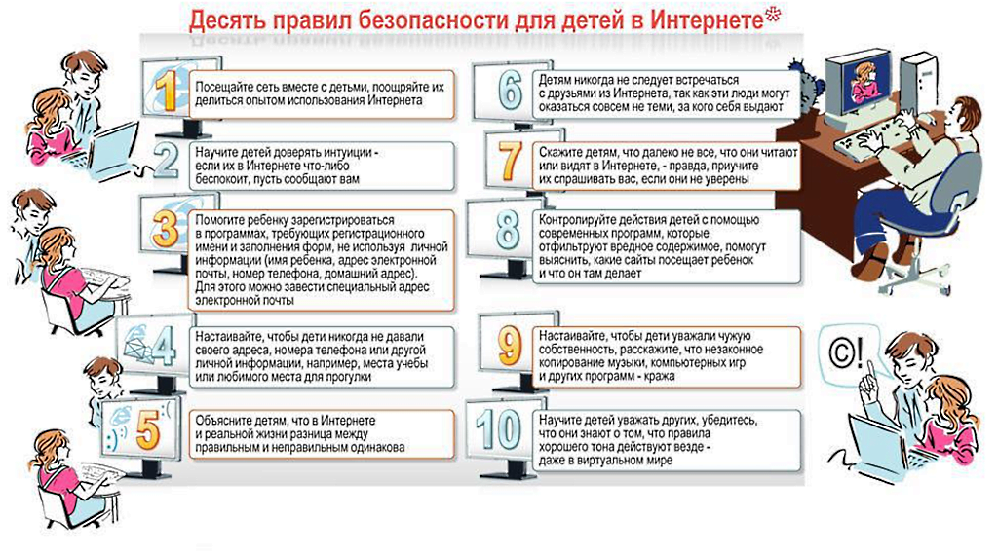

Влияние компьютерной техники на здоровье человека

**Компьютерная техника расширяет наши возможности. Она позволяет больше узнать, побывать там, где никогда не был, посмотреть то, чего никогда не видел. Но, она способна погубить здоровье. Казалось бы, что опасного может быть в экране и коробке под названием системный блок. На самом деле многие проблемы со здоровьем возникают именно из-за постоянной «дружбы» человека с компьютером. Это уже доказано многими исследованиями, да и многие люди на практике сталкиваются с заболеваниями, которые напрямую связаны с работой за компьютером.**

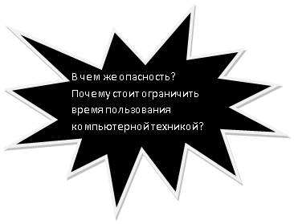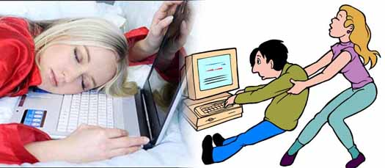

Факторы, которые влияют на организм в связи с работой на компьютере

* Электромагнитное излучение. Его получает пользователь от монитора и от системного блока
* Психологическое воздействие. Интернет, компьютерные игры – потенциальные источники негативного воздействия на мозг человека
* Неправильное положение тела. Работа на компьютере вынуждает человека долгое время находиться в одном положении, которое способно нанести вред здоровью.

**Влияние компьютера на сердечно-сосудистую систему**

В результате обследования людей, работающих в условиях постоянного воздействия электромагнитных излучений от компьютера, было доказано, что наиболее чувствительны к данному влиянию **нервная и сердечно-сосудистая системы.** Кроме того описаны изменения кроветворения, нарушения со стороны эндокринной системы, обмена веществ и заболевания органов зрения, сбои в иммунной системе. У человека, часто сидящего за компьютером, уменьшается выброс в кровь специальных ферментов, выполняющих защитную функцию, из-за чего происходит **ослабление иммунитета**. Эндокринная система, напротив, начинает выбрасывать в кровь большее количество адреналина и, как следствие, увеличивает нагрузку на сердце. Происходит **сгущение крови**, в результате чего клетки недополучают кислорода. У человека, в течение длительного времени подвергавшегося электромагнитному излучению, **уменьшается** **умственная способность и концентрация внимания.**

Воздействие компьютера на мозгF:\Program Files\Microsoft Office\MEDIA\CAGCAT10\j0205582.wmf

F:\Program Files\Microsoft Office\MEDIA\CAGCAT10\j0286034.wmfПроблема не нова: термин ***«мониторная болезнь»*** возник е Японии еще на рубеже 60-х и 70-х годов прошлого века. *Причиной* ее был признан **большой поток информации,** утомляющий мозговые органы. Зрительная информация поступает через нервные пути в мозг, где возбуждает участки его коры. Чем больше объем информации, тем дольше она обрабатывается структурами коры и подкорки значит и дольше поддерживается возбуждение.

Разовое воздействие большого потока информации не утомляет мозг, но если это происходит постоянно, времени на отдых не остается. *Когда утомление переходит определенную черту, возникает мониторная болезнь, которую можно предупредить, но крайне трудно вылечить.*F:\Program Files\Microsoft Office\MEDIA\CAGCAT10\j0285750.wmf

Воздействие компьютера на психику

Работа за компьютером нередко является источником дополнительных переживаний, а порой и стрессов, связанных, например, с потерей важной информации. Вовремя не сохранил или не сделал резервные копии, нажал не ту клавишу – и начинай сначала! От стресса недалеко до нервного срыва и психического расстройства.

Отдельная тема – проблема ***«компьютерной зависимости».*** Она по-своему важна для любого возраста: у детей меньше времени остается на уроки, книги, общение со сверстниками и прогулки. Нездоровое компьютерное пристрастие имеет самые страшные последствия для человека, и примеров тому – сколько угодно. *Вспомнить хотя бы подростка из Екатеринбурга, который скончался от нарушения мозгового кровообращения в результате многочасового пребывания за компьютером и переутомления организма.*

Дети и подростки нуждаются в самовыражении. За неимением других средств выражения своих мыслей и энергии они обращаются к компьютеру и компьютерным играм, которые создают иллюзию реальности безграничных возможностей, лишенной ответственности. Такая иллюзия оказывает разрушительное действие на психику.

**Компьютерная игра** основана на эмоциях, непроизвольных, моторных реакциях, а не на сознательных актах психической деятельности.

**Компьютерная игра** не развивает произвольную психическую деятельность, то есть ребенок осваивает компьютер, вместо того, чтобы осваивать собственную психическую деятельность, собственные интеллектуальные способности.

Чем более эмоциональна компьютерная игра, тем больше она привлекает ребенка.

Так, агрессивные компьютерные игры, различные «стрелялки» позволяют детям выразить негативные эмоции, но если ребенок слишком этим увлечен, то негативные эмоции не регулируются, а наоборот, копятся.

Вред компьютера для глаз

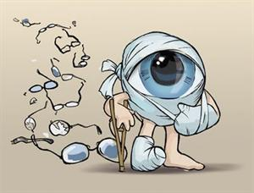В результате каждодневного взаимодействия с компьютером современный человек подвергает здоровье своих глаз серьезному испытанию. Нагрузка на глаза, в свою очередь, ведет к нарушению сна, головным болям, ухудшению памяти, к плохой концентрации внимания, а также к неприятным и даже болезненным ощущениям в глазах. Как правило, люди, проводящие много времени за экраном компьютера, постоянно испытывают ощущение «песка» в глазах.

**Необходимо придерживаться нескольких незаурядных правил**

Во-первых, убедитесь, что экран компьютера находится от ваших глаз не менее чем на полметра, при этом желательно, чтоб он находился немного выше уровня глаз, так как при таком положении глазные мышцы менее напряжены.

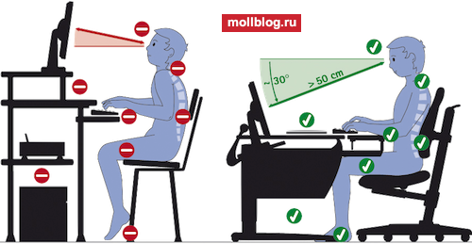

* **Освещение при работе с компьютером** должно быть не слишком ярким, но и не отсутствовать совсем, идеальный вариант - **приглушенный рассеянный свет**.
* Поставьте стол так, чтобы **окно не оказалось перед вами.** Если это неизбежно, купите плотные шторы или жалюзи, которые отсекут свет. Если окно сбоку, решение то же - шторы, жалюзи.
* **Экран монитора должен быть абсолютно чистым**; если вы работаете в очках, они тоже должны быть абсолютно чистыми. **Располагайте монитор и клавиатуру на рабочем столе прямо**, ни в коем случае не наискосок.
* **Центр экрана должен быть примерно на уровне ваших глаз.** Это разгрузит те группы глазных мышц, которые напряжены при обычном направлении взгляда - вниз или вперед. Держите голову прямо, без наклона вперед. Периодически на несколько секунд закрывайте веки, дайте мышцам глаз отдохнуть и расслабиться.
* **Экран монитора** должен быть **удален от глаз** минимум на 50-60 сантиметров. Если на таком расстоянии вы плохо видите изображение, выберите для работы шрифт большего размера. Если близорукость превышает 2-4 единицы, необходимо иметь две пары очков для работы "вблизи" и "для дали".

Мобильный телефон: информация к сведению

**Вызывают ли рак излучения мобильных телефонов?**

При обсуждении вопроса безопасности мобильных телефонов для 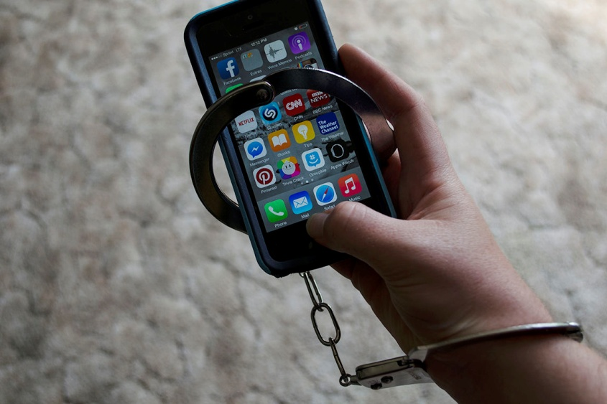здоровья человека рак является основной темой, привлекающей внимание общественности.  Многие, услышав слово «излучение», полагают, что радиочастное излучение мобильного телефона вызывает изменения в ДНК  и дальнейшее развитие рака. Подобные изменения происходят при воздействии *ионизирующих* излучений (например, гамма-излучения и рентгеновских лучей), излучения мобильных телефонов относятся к *неионизирующим.*

Результаты многих исследований говорят о том, что в настоящее время нет никаких убедительных и неопровержимых доказательств того, что мобильные телефоны вызывают рак мозга и другие виды рака. Но также *не существует четких доказательств их безопасности.* Широкое использование мобильных телефонов является относительно новым явлением и вполне возможно, что неблагоприятные последствия для здоровья могут проявиться после нескольких лет их использования.

Рабочая группа МАИР, состоящая из 31 ученого, пришла к выводу, что существуют ограниченные доказательства канцерогенности беспроводных телефонов для развития  *глиомы* (первичной опухоли головного мозга) и *невриномы* слухового нерва (опухоль в клетках нерва), но не достаточно доказательств, чтобы сделать выводы по другим видам рака.

**Использование мобильных телефонов также может иметь другие косвенные последствия для** **здоровья.**

Рассмотрим их:

***1. Нарушение сна***

Использование мобильного телефона в ночное время нарушает сон. Свет, исходящий от экрана телефона, влияет на циркадный ритм организма и побуждает выработку гормонов, способствующих появлению настороженности.

***2. Распространение инфекции***

Мобильные телефоны могут нести не только информацию, но и опасные бактерии. Непрекращающиеся прикосновения к телефону в течение дня питают микробов на нашем телефоне. Жирный, маслянистый остаток на мобильном телефоне после его использования в течение одного дня может содержать больше микробов, чем на сиденье унитаза.

 Бактерии могут оставаться на коже, но могут и проникнуть внутрь организма, вызывая потенциально опасные для жизни инфекции в костях, суставах, хирургических ранах, крови, клапанах сердца и легких.

Таким образом, периодическая дезинфекция мобильного телефона должна стать нормой для всех их владельцев, чтобы обезопасить себя и близких.

***3. Вызывает проблемы с сердцем***

Электромагнитные излучения мобильных телефонов вредны для здоровья  сердца. Они вызывают окисление в клеточных мембранах.

Электромагнитная энергия, излучаемая мобильными телефонами вредна для людей, страдающих ишемической болезнью сердца так, как это изменяет электрокардиографическую активность. Использование мобильного телефона может вызвать повышение артериального давления.

***4. Влияет на репродуктивное здоровье***

Электромагнитное излучения мобильного телефона оказывает негативное влияние на репродуктивное здоровье, особенно мужское. Несколько проведенных эпидемиологических исследований обнаружили связь между использованием мобильных телефонов и мужским бесплодием.

***5. Увеличение уровня стресса***

Если у вас есть привычка проверять свой мобильный телефон через каждые несколько минут, это может стать причиной увеличения уровня стресса. Плюс ко всему, постоянные звонки, вибрирующие оповещения и напоминания могут привести к еще большему стрессу, вызвать нарушения сна и симптомы депрессии.

***6. Ухудшение слуха***

Вредное излучение мобильных телефонов может повредить чувствительные (нежные) ткани внутреннего уха. Это может привести к снижению чувствительности уха к высокочастотным звукам.

Если при использовании мобильного телефона вы заметили такие симптомы, как тепло в области уха, звон в ушах, необходимо рассмотреть эти ощущения как признаки раннего предупреждения слуховых отклонений от нормы.

***7. Ухудшение зрения***

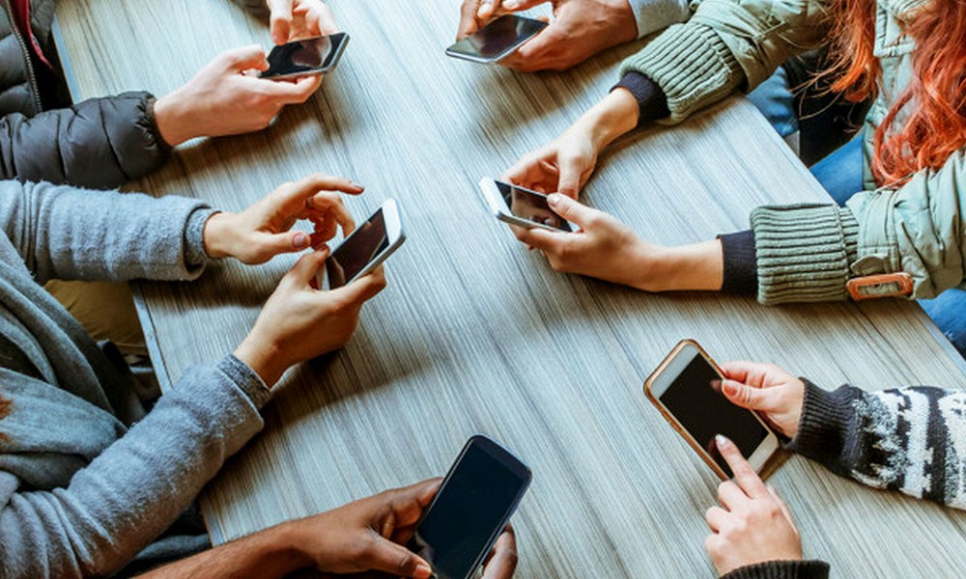Глаза особенно уязвимы к воздействию нагрева от радиоволн, излучаемых мобильными телефонами. Плюс ко всему, воздействие сине-фиолетового света, испускаемого экраном мобильного телефона, повышает риск дегенерации желтого пятна глаз, основной причины слепоты.

С уменьшением размеров экрана мобильных телефонов приходится щуриться и напрягать глаза при наборе и чтении сообщений. Чрезмерное использование мобильных устройств может привести к ранней катаракте. Это также может повлиять на сетчатку, роговицу и другие системы глаз. Для защиты зрения необходимо делать регулярные перерывы в работе с мобильным телефоном.

***8. Приводит к болям спины и шеи***

Это обычно касается пользователей, которые постоянно наклоняются вниз, чтобы посмотреть свой телефон. Если у вас есть привычка держать мобильный телефон между шеей и плечом, ввиду постоянной занятости рук, то это может вызвать излишнюю нагрузку на шею и спину. Это может привести к постоянным ноющим болям в шее и спине, переходящим к острой боли, и даже тяжелым спазмам верхних мышц спины.

***9. Вред для детей***

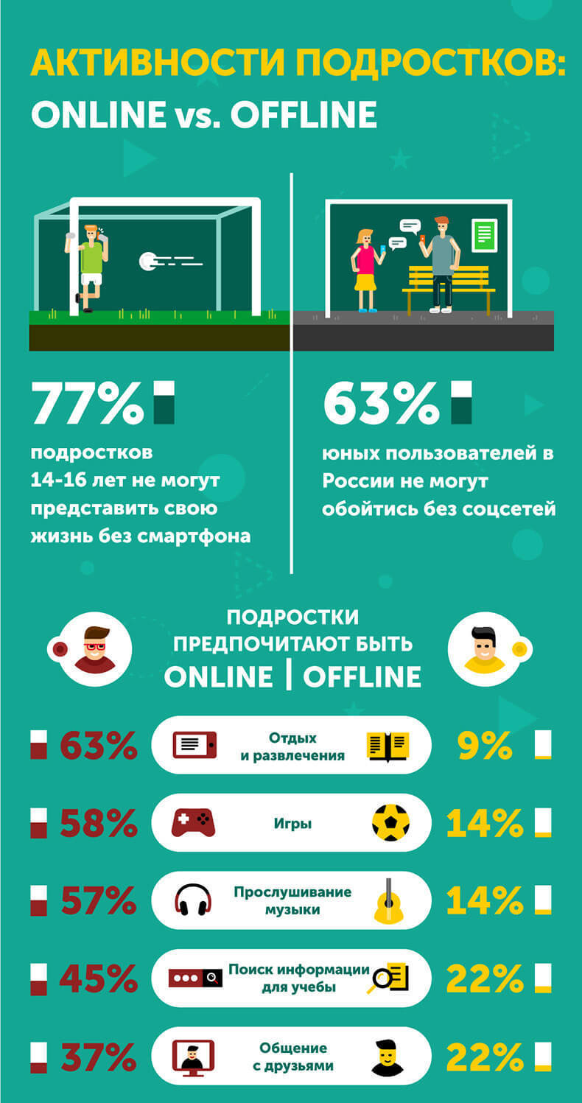Исследования показали, что электромагнитное излучение от мобильных телефонов гораздо более вредны для детей, чем предполагалось первоначально. Эксперименты показали, что ткани головного мозга и костный мозг ребенка в 2-4 раза больше поглощают радиочастотные излучения, чем у взрослого человека. Возникают проблемы с иммунной системой и центральной нервной системой детей. Рекомендуется ограничить использование мобильных телефонов лицам, не достигшим 18 лет.

 Естественно, узнав о вреде мобильных телефонов для нашего здоровья, мы, конечно же, от него не откажемся, но будем понимать риски и возможные последствия использования средств мобильной связи, а также соблюдать меры по снижению излучений мобильных телефонов.

**Безопасность детей**

Купив ребенку мобильный телефон, необходимо удостовериться, что ребенок знает, как с ним обращаться. Помните, что современные телефоны умеют не только звонить. По функциям они приближаются к портативным компьютерам — веб-браузеры, электронная почта, эсэмэс, камера, видеоигры... Отследить, какие сайты посещает ребенок с мобильного телефона, гораздо сложнее, чем поставить фильтр-систему на домашний компьютер.

**Сотовые телефоны и дети предподросткового и подросткового возраста**

Когда ребенок стал старше и получил мобильный телефон, это замечательный повод напомнить ему о правилах безопасности. Необходимо учитывать следующие тонкости:

- **Начните с главного.** Объясните, как использовать основные опции телефона: звонки, голосовую почту и блокировку клавиатуры. Здесь же можно поговорить с ребенком о том, что вы не хотите, чтобы он использовал те или иные опции. В кнопках быстрого набора запрограммируйте телефоны вашего дома, ваш рабочий номер, номера родственников и соседей, чтобы их можно было быстро набрать в случае опасности. Научите детей заряжать телефон и следить за тем, чтобы аккумулятор не садился.

- **Ограничивайте время использования**. Неплохо ограничить количество минут разговора и текстовых сообщений, доступных для ребенка ежемесячно. Обсудите с ним, как работает система оплаты звонков и эсэмэсок.

- **Защита личной информации**. Поскольку мобильный телефон можно использовать почти как компьютер (выходить в Интернет, отправлять сообщения, смотреть видеоклипы), ребенок может поддаться на уловки спамеров, онлайновых совратителей, охотников за информацией и сетевых хулиганов. Поэтому важно научить малыша не отвечать на звонки и сообщения от незнакомых людей. Вместо этого поставьте переадресацию на голосовую почту. Вдобавок следует напомнить ребенку, что, используя Интернет через телефон, он также не должен раскрывать в Сети незнакомым людям свое имя, номера телефонов и другую личную информацию. Научите ребенка блокировать сим-карту так, чтобы никто, кроме него самого, не мог совершать исходящие вызовы. За необходимыми настройками связи можно обратиться в офис вашего оператора.

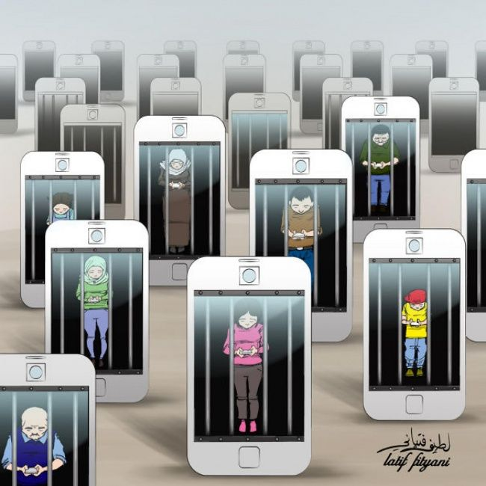

- **Нужно уважать окружающих**. Если в телефоне вашего ребенка есть встроенная камера или фотоаппарат, обратите его внимание, что необходимо быть осторожными, посылая фотографии и видеоролики друзьям. Достаточно нажать не на ту кнопку, и сделанный снимок отправится не тому человеку. Объясните малышу, что нельзя фотографировать других без их разрешения и лучше не соглашаться, чтобы кто-то фотографировал на телефон его. Фотография с телефона вполне может оказаться потом вывешенной в Интернете, где ее увидят все.

**- Заботиться о своем мобильном телефоне.**  Когда ребенок не использует телефон, следует убирать его в безопасное место. Если телефон был потерян или украден, следует немедленно заявить об этом в офис вашего оператора и местный полицейский участок.

**- С пониманием относиться к Уставу школы.** Большинство современных школ выдвигают жесткие требования, касающиеся использования мобильных телефонов в школе. Убедитесь, что ребенок знает, где и когда позволяется разговаривать по телефону на территории школы

**- Соблюдать нормы этикета при использовании телефона.** Научив ребенка, как обращаться с мобильным телефоном дома, объясните ему, что те же правила распространяются и на многие другие места. Например, в кино, театрах, библиотеках, больницах, храмах, на приеме у врача и в множестве других подобных мест следует отключить звук или выключить телефон вообще. Также объясните ребенку, что окружающим может быть неприятно  слушать его долгие беседы по телефону. Громкий разговор по мобильному телефону вблизи других людей расценивается как дурной тон и неуважение к окружающим.



[Законодательство](http://mvd.gov.by/ru/main.aspx?guid=16661)

В органы внутренних дел Беларуси поступают десятки сообщений от граждан о вирусных атаках на персональные компьютеры. В «зараженных» ЭВМ блокируется веб-обозреватель (браузер) или операционная система, а на экране монитора появляется требование оплатить крупный штраф.

По данным управления по раскрытию преступлений в сфере высоких технологий МВД, подобные факты стали следствием распространения вредоносных вирусных программ. Потенциальные жертвы получают сообщение якобы от МВД Республики Беларусь, в котором предлагается уплатить штраф в миллион рублей за просмотр и копирование материалов, содержащих элементы педофилии, насилия и гей-порно. Далее приводится информация о том, что в течение суток после уплаты штрафа «нарушитель» получит код разблокировки своего браузера.

МВД Республики Беларусь обращает внимание, что подобные «послания» – дело рук аферистов и поддаваться на провокации об уплате так называемого штрафа не стоит. Для ухода с блокированной веб-страницы необходимо воспользоваться «диспетчером задач», набрав на клавиатуре комбинацию Ctrl, Alt, DeletЕ, после чего очистить память ПК.

Если деньги преступникам уже переведены, следует обратиться с заявлением в территориальные органы внутренних дел. Согласно национальному законодательству, за мошеннические действия предусмотрено наказание вплоть до десяти лет лишения свободы с конфискацией имущества (ст. 209 УК Республики Беларусь), за разработку, использование либо распространение вредоносных программ – до двух лет лишения свободы (ст. 354 УК Республики Беларусь).

Самым распространенным в мире правонарушением в сфере информационных технологий является мошенничество (завладение имуществом либо приобретение права на имущество путем обмана или злоупотребления доверием (мошенничество), статья 209 УК РБ). К примеру, знакомство через Интернет с девушкой, в последующем в ходе переписки они договариваются о встрече, но для приезда (оформления необходимых документов) необходимо переслать определенную сумму денег, и после их пересылки, переписка прекращается.

Еще примерами могут являться – объявления в сетях «Интернет» об оказание помощи в лечении больного, продажа различного товара и т.д.

Расчетом мошенников в таких преступлениях, как правило, является следующие особенности: сумма при мошенничестве в отдельно взятом случае будет не столь значительной (зачастую не более 1000 долларов США), схема мошенничества путаная, а завершится данное преступление в какой-либо третьей стране, например африканской.

Немного статистики

Национальный статистический комитет [опубликовал](http://www.belstat.gov.by/ofitsialnaya-statistika/publications/izdania/public_compilation/index_7187/) справочник «Беларусь в цифрах» на 2017 год, в котором есть данные как о численности населения, так и о количестве пользователей социальных сетей. Если верить статистике, только **3%** белорусов в возрасте от 16 до 24 лет **не пользуются** социальными сетями.

Среди белорусов 6–10 лет в социальных сетях «сидят» более 42%, 11–15 лет – почти 86%, 25–54 лет – более 76%, а 55–64 лет – более 61%.

• Более 90% подростков 8-16 лет сталкивались с порнографией в сети

• 44 % детей, регулярно использующих Интернет, хоть один раз подвергались сексуальным домогательствам при виртуальном общении, 11 % подверглись этому несколько раз.

• 14.5 % детей назначали встречи с незнакомцами через Интернет.10 % из них ходили на встречи в одиночку, а 7 % никому не сообщили, что с кем-то встречаются.

• 38% детей просматривают страницы о насилии

• 16% детей просматривают страницы с расистским содержимым

* 12 % играют в компьютерные игры 30 часов в неделю.
* 14,9% скачивают фильмы и музыку.
* 30% увлекающихся компьютерными играми злоупотребляют нахождением в виртуальности.
* 10% из них находятся в стадии психологической зависимости.

Заключение

Самый простой и доступный способ решения зависимости — это замена её полезными привычками и увлечениями. Ведение здорового образа жизни, общение с живой природой, творческие прикладные увлечения (например, такие как рисование, моделирование, вышивка и т.п.) как правило, выводят человека из зависимости. Семья – крепкая, здоровая, дружная – самый надёжный оплот и гарантия жизни без зависимостей!



**ИНФОРМАЦИЯ О ТЕЛЕФОНАХ ДОВЕРИЯ, О ТЕЛЕФОНАХ КАБИНЕТОВ КОНСУЛЬТИРОВАНИЯ**

* по вопросам сохранения здоровья
* по вопросам безопасного поведения
* **психологическая поддержка в трудной ситуации**

г. Миоры

УЗ «Миорская центральная районная больница»

ул. Коммунистическая, 82

+375(2152) 4-21-52 с 10.00 до 12.00 по четным дням

г.Миоры

Территориальный центр социального обслуживания населения Миорского района

Отделение социальной адаптации и реабилитации

Телефон «Доверие» 4-21-44

г. Витебск

Витебский психоневрологический диспансер

ул. Гагарина 10 А, Московский пр-т, 64\блок 2

8 0212-47-64-38

* телефон городского Центра пограничных состояний (017) 24-56-174

Консультацию можно получить и у специалистов Миорского СПЦ:

**Государственное учреждение образования  
"Миорский районный социально-педагогический центр"**  
тел. **4-96-49**